ACO Easyflow Aufsatzstück ABS D136 K3 Rahmen und

ACO Haustechnik

Eigenschaften

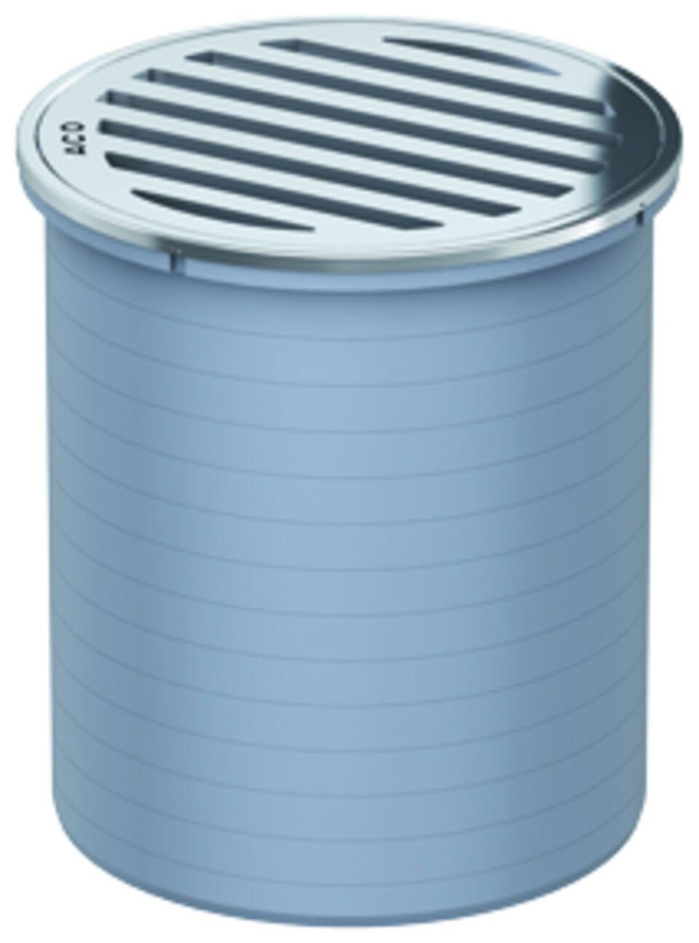

GTIN:

4002626303905

HAN:

5141.25.00